Workbook

Course:
Student’s Full Name:
Date:

Unidad 2, Lección 1, Ejercicio 1
Sección 1. Empareja y escribe. Sigue el modelo:

estampillas computadora escritorio ayer diccionario

mañana ayer

1) correo electrónico

2) sobre

3) palabras nuevas

4) sentarse

Sección 2. Escribe: debajo de, sobre, al lado de, antes de, después de. Sigue el modelo:

❹  ⑤  Modelo | ❶④  1 | ⑧  ❷  2 | ❿④  3 | ⑨❻  4

El número cuatro está sobre el número cinco.
1)
2)
3)
4)

Unidad 2, Lección 1, Ejercicio 2

Sección 1. Escribe ayer / hoy / mañana. Sigue el modelo:

Estoy comiendo un sándwich.

1) Visité a mi hermano Juan en México.

2) La familia Pérez va a visitar a Madrid.

hoy

3) Estamos jugando dominó en un parque de Miami.

4) Compró estampillas en la oficina de correos.

5) El hombre rico va a dar dinero a la universidad.

Sección 2. Subraya la que no pertenece.

1) | cuaderno | tren | escritorio
2) | parada | estampillas | oficina de correos
3) | sobre | debajo | ayer
4) | periódico | avión | diccionario
5) | bolígrafo | correo electrónico | computadora
Sección 3. Subraya la palabra correcta.

1) Yo le doy flores a madre.

A. mi B. yo C. mis

2) El hombre le da un juguete a hija.

A. sus B. ella C. su

3) ¿Le usted un libro a maestra?

A. doy/mi B. da/su
4) Nosotros le una torta a madre.

A. damos/nuestra B. dan/su

5) La niña da chocolate a hermano.

A. le/su B. nos/ mi
6) La madre no le a hijo.

A. dio/su B. damos / nuestro

7) Yo le voy a un diccionario a maestra.

A.doy/mi B.dar/mi

8) El esposo da joyas a esposa.

A. le / su B. les/sus

9) Los niños le carne a perro.

A. dan/su B. damos/nuestro

10) Nosotros les naranjas a niños.

A. damos/los B. dan / los

Unidad 2, Lección 1, Ejercicio 3

Sección 1. Escribe qué es.

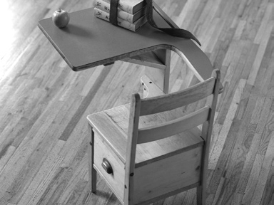

1) 2) 3)

4) 5) 6)

Sección 2. Escribe le / les.
El soldado le escribió una carta a su esposa.

1) Los abuelos están comprando una bicicleta nueva a Juanita.

2) A María dieron una computadora nueva.

3) El señor Yu va a vender el carro a los señores Martínez.

4) compré un boleto de avión a mi novia.

Sección 3. Escribe. Sigue el modelo:

Les estoy comprando una casa nueva a mis padres. (el año que viene)
Les voy a comprar una casa nueva a mis padres.

1) Les escribí un correo electrónico porque son mis amigos. (ahora)

2) Le estoy dando mi colección de estampillas. (ayer)

3) Los zapatos le costaron $99 dólares a Elena. (el mes que viene)

Unidad 2, Lección 1, Ejercicio 4

Sección 1. Escribe.

correo electrónico cuaderno estampillas sobre diccionario

1) Voy a la oficina de correos. Tengo una carta 2) Estoy estudiando español. Necesito un
y necesito unas y un .
. 4) Él está escribiendo en su .

3) Ella está escribiendo un en su computadora.

Sección 2. Escribe. Sigue el modelo:

Le di mi cuaderno a mi hermana. Necesito un cuaderno nuevo. Mañana
cuaderno nuevo.

1) Ayer él compró arroz. Hoy .

voy a comprar un

2) Hoy está lloviendo. No estoy nadando. Mañana va a hacer sol y calor. Mañana .

3) No necesito estampillas. ayer.

4) No tengo hambre. tres sándwiches.

5) Hoy es viernes. Estoy estudiando en la escuela. Mañana es sábado. en la escuela mañana.

Sección 3. Escribe. Sigue el modelo:

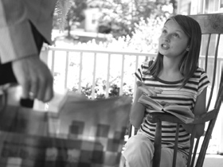

¿Compraste un libro? No. Yo no compré un
libro. Compré un periódico.

1) ¿Nadaste?
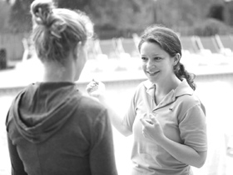

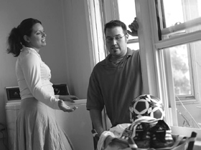

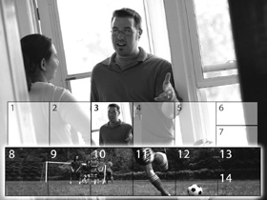

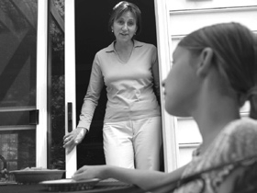
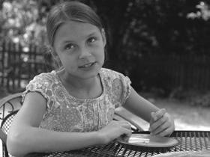

2) ¿Comiste las zanahorias? 3) ¿Jugaste al fútbol ayer?

Unidad 2, Lección 2, Ejercicio 1

Sección 1. Escribe qué / a qué / dónde / adónde / cuándo / por qué.

1) ¿ va el abuelo? Él va a la panadería.

3) ¿ jugaste al tenis? Jugué al tenis ayer.

5) ¿ hora fuiste a la escuela?
Fui a las ocho.

7) ¿ hora es? Son las once y media.

9) ¿ comiste el almuerzo ayer?
Comí el almuerzo en mi casa.
2) ¿ fueron ustedes el martes pasado? Fuimos al bosque.

4) ¿ significa esta palabra?
Significa “hola”.

6) ¿ llevas un abrigo? Llevo un abrigo porque tengo frío.

8) ¿ estudian ustedes hoy?
Estamos estudiando ciencia.

10) ¿ vas a visitar Barcelona?
Voy a visitar Barcelona el sábado que viene.

Sección 2. Escribe me / te / le / les / nos. Sigue el modelo:

El doctor le da medicamentos. (a ella)

1) Yo compré estas flores. (a él)

2) Usted dio las llaves ayer. (a nosotros)

3) Mi amigo escribó un correo electrónico la semana pasada. (a mí)

4) La mujer vendió un sombrero. (a él)

5) estoy leyendo un libro. (a ellos)

6) Él enseña inglés. (a nosotros)

7) Él va a comprar joyas. (a ella)

8) Nosotros dimos chocolate. (a él)

9) Ellos van a vender un carro. (a mí)

Unidad 2, Lección 2, Ejercicio 2

Sección 1. Subraya la palabra que no pertenece.

1) | matemáticas | hay | historia
2) | visitamos | ciencia | español
3) | inglés | arte | disculpe
4) | desayunar | señal | ir
5) | nos | te | yo
Sección 2. Sigue el modelo:

La tía Gertrudis le va a dar un libro a mi mamá.

1) Mi hermano Javier va a dar una bicicleta nueva a nosotras.

2) El profesor Villa va a dar una torta a los estudiantes.

3) Papá dio $50 dólares esta mañana a mi hermana.

4) ¿ vas a dar un suéter nuevo para mi cumpleaños?

5) La mujer que vende carros dio un precio muy barato a Pedro.

Sección 3. Escribe significa / entiendo / entiende / entendí / entendió.

1) ¿Qué esta palabra?

2) Yo no esta señal.

3) La muchacha la señal.

4) ¿Usted esta palabra?

5) Esta palabra “playa”.

6) Disculpe, no le . ¿Puede repetirlo por favor?

7) Esta señal “panadería”.

Unidad 2, Lección 2, Ejercicio 3
Sección 1. Mira el horario. Escribe qué hicieron estas personas.

lunes | martes | miércoles | jueves | viernes
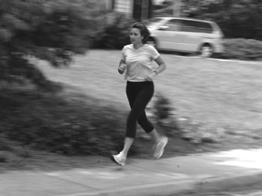 | 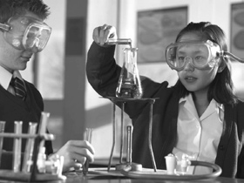 |  | 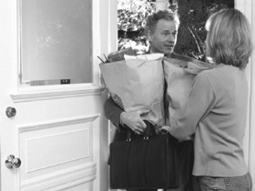 | 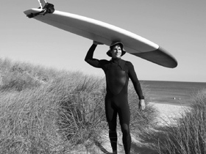

Hoy es sábado.

1) | El lunes pasado la mujer | 2) El martes pasado los muchachos
3) | El miércoles pasado el hombre | 4) El jueves pasado él
5) | El viernes pasado él
Sección 2. Escribe. Sigue el modelo:

¿Mamá fue al supermercado? No. Ella no fue al supermercado. Ella fue al banco.

1) ¿Qué esta palabra? Significa “oficina de correos”.

2) Ella entiende inglés, chino.

3) Yo esta señal. ¿Qué significa?

4) , no lo entendí. ¿ , , por favor?

5) ¿Cuándo ustedes a las montañas? Fuimos el sábado pasado.

Sección 3. ¿Qué compró la abuela? Sigue el modelo:

papá / carro / cumpleaños pasado
A papá le compró un carro en su cumpleaños pasado.

1) mi hermana Irma / juguete / el mes que viene

2) yo / suéter / el invierno pasado

3) mis hemanos / televisor / hoy

Unidad 2, Lección 2, Ejercicio 4

Sección 1. Lee y escribe. Sigue el modelo:

Hoy es lunes. Sara está en la escuela. Ella está estudiando matemáticas. Su maestro le dio un libro esta mañana. Sara va a estudiar historia y arte. Ayer Sara no fue a la escuela.
Ella fue a la playa. Ella nadó y comió. Mañana es martes. Sara va estudiar historia y arte.
Ella va a visitar a su abuela antes de cenar.

¿Sara está estudiando matemáticas hoy?

Sí, ella está estudiando matemáticas hoy.

1) ¿Cuándo le dio el maestro el libro a Sara?

2) ¿Tiene Sara el libro?

3) ¿Adónde fue Sara ayer?

4) ¿Corrió en la playa?

5) ¿Qué va a estudiar Sara mañana?

6) ¿Qué va a hacer Sara antes de cenar?

Sección 2. ¿Sí o no? Sigue el modelo:

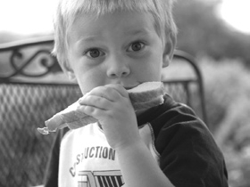

El niño comió. 1) Ella está corriendo. 2) Nosotros no desayunamos.
No. El niño está comiendo.

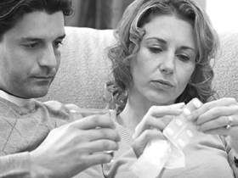

3) Él va al supermercado. 4) Ella fue a la biblioteca. 5) Ellos van a la farmacia.

Unidad 2, Lección 3, Ejercicio 1
Sección 1. Empareja y escribe. Sigue el modelo:

primaria gerente alumno tienda niño

maestro
alumno

1) adulto

2) empleado

3) fábrica

4) secundaria

Sección 2. Empareja.

1) | Yo tomaba el autobús. | A. Ahora ella trabaja en una oficina.
2) | Mamá trabajaba en una panadería. | B. Ahora está canoso.
3) | Los calcetines eran blancos. | C. Ahora es un hombre.
4) | Nosotros vivíamos en Moscú. | D. Ahora son maestras.
5) | Su pelo era negro. | E. Ahora tengo un carro.
6) | Él era un bebé. | F. Ahora tengo un gato.
7) | Las niñas eran alumnas. | G. Ahora vivimos en Nueva York.
8) | La mujer iba a la librería. | H. Ahora escribe un correo electrónico.
9) | Yo tenía un perro. | I. Ahora son rosados.
10) | El gerente escribía cartas. | J. Ahora va a la biblioteca.
Sección 3. Escoge

1) Ahora estamos en la universidad. Nosotros (a. era / b. éramos / c.somos) alumnos en la misma escuela secundaria.

2) Yo (a. enseño / b. enseñaba / c. enseñé) música. Ahora trabajo en un banco.
3) Cuando era niño, él ( a. juega / b. está jugando / c. jugaba) fútbol.
4) Su pelo (a. era / b. es / c. fue) rubio. Ahora es negro.
5) Yo (a. nado / b. nadaba) en la playa. Ahora (a. estoy nadando / b. nadé /c. nado) en el lago.
6) ¿(a. Comías / b. Comes / c. Estás comiendo) arroz cuando vivías en China?

Unidad 2, Lección 3, Ejercicio 2
Sección 1. Subraya la palabra que no pertenece.

1) | universidad | escuela secundaria | gerente
2) | fábrica | oficina | primaria
3) | gerente | maestro | empleados
4) | era | vivía | estoy
5) | escuela | adulto | niño
Sección 2. Subraya y escribe. Sigue el modelo:

De niños, Abel y Sergio tenían (tienen / tenían) un gato.

1) Mi hermana (cocino / cocinaba) en su casa.

2) Mamá nos (ayudó / ayudaba).

3) Papá (llegó / llegaba) muy cansado del trabajo todos los días.

4) Mamá le (está cocinando / cocinaba) huevos todos los viernes.

5) Nuestra familia (tengo / tenía) mucho dinero.

Sección 3. Subraya.

1) | Yo era una alumna, pero ahora  A. soy una maestra. | 2) | Cuando era un niño  A. él está viviendo en un apartamento.
 | B. enseñaba. C. enseñé. |  | B. él vive en un apartamento.  C. él vivía en un apartamento.
3) | Ellos tomaban el autobús, pero ahora | 4) | Mi madre me leía libros
 | A. ellos caminan.  B. ellos están caminando.  C. ellos caminaron. |  | A. cuando era un niño.  B. cuando soy un niño.  C. cuando fui un niño.
5) | Cuando estábamos en la escuela primaria | 6) | Ahora, mi padre me escribe correo electrónico, pero
 | A. estamos estudiando matemáticas. B. estudiamos arte.  C. estudiábamos historia. |  | A. él me escribía cartas. B. él me escribe cartas.  C. él me está escribiendo cartas.

Unidad 2, Lección 3, Ejercicio 3
Sección 1. Sigue el modelo:

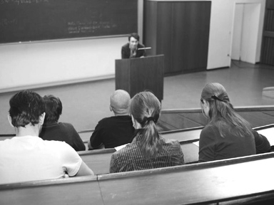
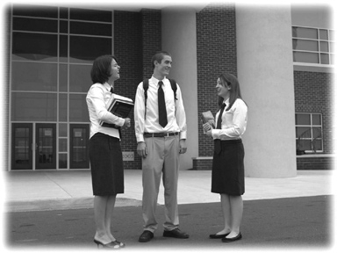

universidad
1) 2)

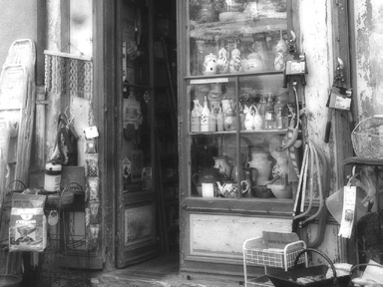

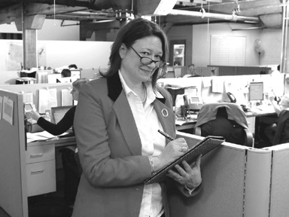

3) 4) 5)

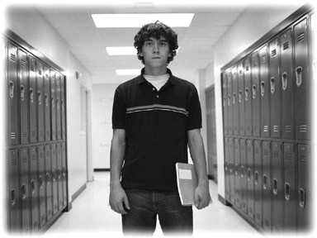

6) 7) 8)

Sección 2. Escribe. Sigue el modelo:
Cuando eras niño jugabas fútbol, ¿cierto? (tenis)
No, cuando era niño jugaba tenis.

1) La mujer trabajaba en una tienda, ¿cierto? (oficina)

2) Beatriz y Ana eran maestras de universidad, ¿cierto? (escuela secundaria)

3) A Víctor le daban muchos regalos para su cumpleaños, ¿cierto? (nada)

4) Nosotros teníamos tres gatos, ¿cierto? (cinco)

Unidad 2, Lección 3, Ejercicio 4
Sección 1. Escribe la historia de Viktor.

Viktor: 10 años | Viktor: ahora

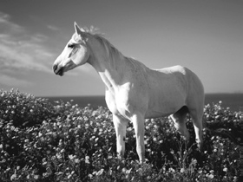

Viktor vivía en una casa, ahora vive en un apartemento.

Sección 2. Ahora / antes. Sigue el modelo:

Ella está en China. Ella estaba en China.

1) Estamos en la playa.

2) Están sucios. 3) Son verdes.

4) Tiene pelo rubio. 5) Soy bajo.

6) Tienes hambre. 7) Estamos enfermos.

8) Los hombres tienen sed. 9) La niña está cansada.

Unidad 2, Lección 4, Ejercicio 1
Sección 1. Subraya y escribe. Sigue el modelo:

Cuando yo estaba en China, yo
enseñé ingles. (estoy enseñando / enseñé / enseñaba)

1) Cuando yo estaba en Rusia, yo un sombrero. (compro / estoy comprando / compré)

2) Cuando estábamos en la playa, sol y calor. (hacía / hace / hicieron)

3) Nosotros cuando estábamos en Barcelona. (comemos / comimos / estamos comiendo)

4) Él me un correo electrónico cuando estaba en el aeropuerto. (está escribiendo /
escribe / escribió)

5) Cuando mi amiga estudiando en Italia me escribió cartas. (estaba / está / estaban)

6) Ellos árabe cuando vivían en Egipto. (estudian / están estudiando / estudiaron)

7) Hacía frío cuando ellos en las montañas. (estaba / estaban / están)

8) Nosotros a Beijing cuando éramos alumnos. (vamos / fuimos)

9) Yo en la escuela primaria cuando vivíamos en Nueva York. (estudiaba / estudié / estudiaban)

Sección 2. Escribe.

jabón medicamentos suéter paraguas agua sándwich

1) A: Tengo frío.
B: ¿Quisiera un ?

3) A: Tengo sed
B: ¿Quisiera un poco de ?

5) A: Está lloviendo.
B: ¿Quisiera un ?
2) A: Estoy enferma.
B: ¿Quisiera algunos ?

4) A: Tengo hambre.
B: ¿Quisiera un ?

6) A: Tengo las manos sucias.
B: ¿Quisiera ?

Unidad 2, Lección 4, Ejercicio 2
Sección 1. Empareja.

1) | ¿Tu madre te dio el libro? | Este es mi hijo.
2) | ¿Cuándo lo compraste? | Sí, por favor.
3) | ¿Quién es esta persona? | No, yo compré el libro.
4) | ¿Quisiera un poco de café? | Lo compré cuando fui a la librería.
5) | ¿Quisiera usted café o té? | Sí, hablo inglés.
6) | ¿Habla usted inglés? | Quisiera té.
Sección 2. Escribe y / o / pero.

1) Comí un sándwich una manzana.

2) ¿Quisiera arroz pan? Quisiera un poco de pan.

3) Fuimos a las montañas a la playa.

4) ¿Quisiera pagar con dinero en efectivo tarjeta?

5) Cuando él era niño, no tenía un perro tenía un gato.

6) ¿Le gustaría jugar tenis golf? Me gustaría jugar golf.

7) La mujer miró la television escuchó la radio.

Sección 3. Escribe.

Quisiera un poco de torta. Me gustaría un poco de té. No lo entendí, ¿puede repetirlo, por favor?

— ¿Le gustaría un poco de café?
—

— Sí, ¿le gustaría a usted un poco de café?

— Ah, no gracias,

— ¿Muy bien, quisiera torta o pan?
—

Unidad 2, Lección 4, Ejercicio 3

Sección 1. Escribe. Sigue el modelo:

Compré los medicamentos

cuando fui a la farmacia.

1) Cuando fuimos al bosque

2) El tren salió cuando

3) Cuando usted era un bebé

4) El hombre trabajaba en un restaurante cuando

5) Hacía sol

6) Ellos jugaban al fútbol

Sección 2. Escribe. Sigue el modelo:

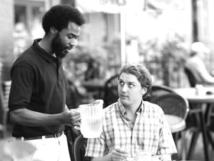

¿Quisiera un poco de agua?

1) 2)

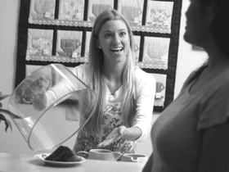

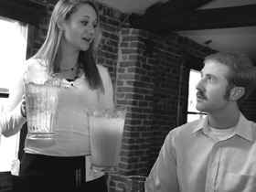

3) 4) 5)

Unidad 2, Lección 4, Ejercicio 4
Sección 1. Lee.

Me llamo Roberto. Soy doctor. Vivo en Nueva York ahora, pero antes vivía en
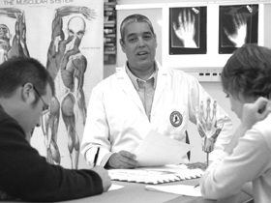

Barcelona. Cuando vivía en Barcelona, yo trabajaba en un hospital. Ahora trabajo en una universidad. Antes yo tomaba el autobús, pero ahora tengo un carro.
Me llamo Sara. Soy maestra.
El mes pasado fui a Rusia.
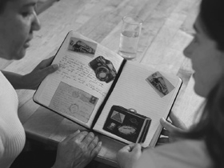

Cuando estaba en Rusia, hacía frío. Yo fui a las montañas y al bosque
en Rusia. Me gustó Rusia.
Me llamo Jane.

Yo fui a los Estados

Unidos. Yo era una alumna en la

escuela secundaria. Yo vivía en una casa con una familia. Cuando estaba
en los Estados Unidos, yo estudié inglés.Yo no hablaba inglés, pero
ahora hablo inglés.

Sección 2. Ahora, escribe Sí o No. Sigue el modelo:

Sara es una alumna. No.

1) Roberto vivía en Nueva York.

2) Jane era una alumna en los Estados Unidos. 3) Hacía frío cuando Jane fue a Rusia.

4) Roberto trabajaba en una universidad. 5) Jane hablabla inglés.

6) Sara no enseñó cuando ella fue a Rusia. 7) Roberto tiene un carro ahora.

8) Sara fue a la playa y a las montañas cuando 9) Jane vivía en una casa cuando estaba en estaba en Rusia. los Estados Unidos.

Sección 3. Escribe.

¿Quisiera leche o jugo de naranja?

1) Lo siento. No la entendí.
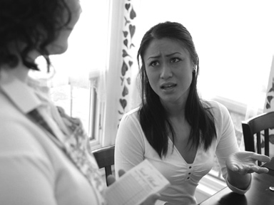

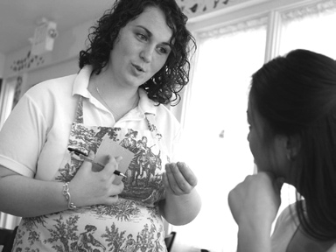

2)

Quisiera jugo de naranja.

